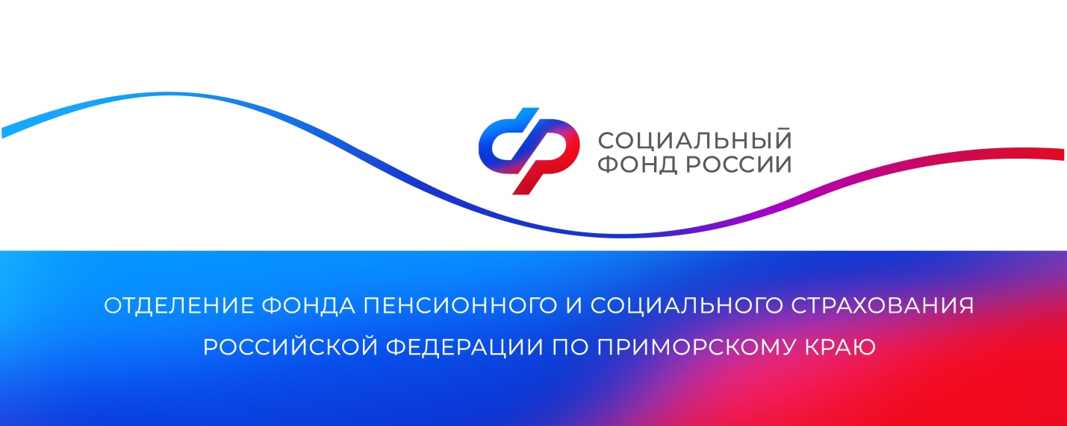

Более 105 тысяч жителей Приморского края установили кодовое слово для получения персональных консультаций в ОСФР

Чтобы получать персональные консультации специалистов отделения СФР по Приморскому краю по номеру единого контакт-центра, необходимо заранее установить кодовое слово.

С его помощью по телефону можно узнать о наличии социальных выплат, размере пенсии, проверить данные лицевого счета или остаток материнского капитала. Если кодовое слово не установлено, специалист сможет дать консультацию только по общим вопросам.

Установить кодовое слово можно в клиентской службе СФР или на официальном сайте Социального фонда России. Для этого зайдите на сайт СФР и выберите вкладку «Личный кабинет гражданина». Далее нужно ввести логин и пароль от портала «Госуслуг», в профиле найти пункт «Настройки аутентификации личности посредством телефонной связи», выбрать «Изменить» и «Вариант 1: Секретный код».

В открывшемся окне введите кодовое слово (русскими буквами не менее пяти символов). Его следует запомнить. После этого можно получать персональные консультации по номеру единого контакт-центра: 8-800-10-000-01

Пресс-служба
Отделения Социального фонда России
по Приморскому краю

